Resolución del Pleno del Instituto de Transparencia, Acceso a la Información Pública y Protección de Datos Personales del Estado de México y Municipios, con domicilio en Metepec, Estado de México; de fecha veintisiete (27) de septiembre de dos mil veintitrés.
VISTOS los expedientes formados con motivo de los Recursos de Revisión números 12413/INFOEM/IP/RR/2022 y 12415/INFOEM/IP/RR/2022 acumulados, promovidos vía Sistema de Acceso a la Información Mexiquense (SAIMEX), por XXX XXX XX, en los sucesivo EL RECURRENTE, en contra de las respuestas otorgadas a sus solicitudes de acceso a la información, por parte del Ayuntamiento de Metepec en lo sucesivo el SUJETO OBLIGADO, se procede a dictar la presente resolución, con base en los siguientes:

ANTECEDENTES

- El día seis de junio de dos mil veintidós, se presentó ante el SUJETO OBLIGADO vía SAIMEX, las solicitudes de acceso a la información registradas con los números 03567/METEPEC/IP/2022 y 03568/METEPEC/IP/2022, mediante las cuales se solicitó la siguiente información respectivamente:

“Con fundamento en la ley de transparencia y acceso a la información publica, solicitamos EN VERSIÓN PUBLICA, todos y cada uno de los comprobantes de pagos o cuotas de recuperación que pagan los usuarios, particulares, personas físicas o morales llámese clubes deportivos, ligas, asociaciones que utilizan las instalaciones deportivas pertenecientes al instituto municipal de cultura física y deporte de Metepec. ESTO POR EL PERIODO DEL 05 DE JUNIO AL 31 DE NOVIEMBRE DE 2019... ES INFORMACIÓN CONTABLE ADMINISTRATIVA QUE DEBE SER TRANSPARENTADA. POR SU INFORMACIÓN GRACIAS”

“Con fundamento en la ley de transparencia y acceso a la información publica, solicitamos EN VERSIÓN PUBLICA, todos y cada uno de los comprobantes de pagos o cuotas de recuperación que paga la organización deportiva denominada, Ehecatl ESDEP METEPEC MEX, QUIEN ENTRENA Y HACE USO DE LAS INSTALACIONES EN LA UNIDAD DEPORTIVA MARTÍN ALARCON HISOJO, PERTENECIENTE AL INSTITUTO MUNICIPAL DE CULTURA FÍSICA Y DEPORTE DE METEPEC .ASI MISMO SOLICITAMOS EL CONVENIO O CONTRATO DE COLABORACIÓN QUE SE HAYA FIRMADO Y QUE EN EXTRICTO APEGO A GACETA Y NORMATIVIDAD DEBE CONVENIR CON LA MENCIONADA ORGANIZACIÓN DEPORTIVA, ESTO EN EL PERIODO DEL 01 DE ENERO DEL 2021 AL 31 DE MAYO DE 2022. pertenecientes al instituto municipal de cultura física y deporte de Metepec. ESTA ES INFORMACIÓN CONTABLE ADMINISTRATIVA QUE DEBE SER TRANSPARENTADA. POR SU INFORMACIÓN GRACIAS”

- El veintisiete de junio de dos mil veintidós el SUJETO OBLIGADO solicitó una prórroga de siete días hábiles para dar atención a las solicitudes de información; posteriormente el día treinta del mismo mes y año, dio respuesta a las solicitudes de acceso a la información, a través de diversos archivos electrónicos que medularmente contienen lo siguiente:
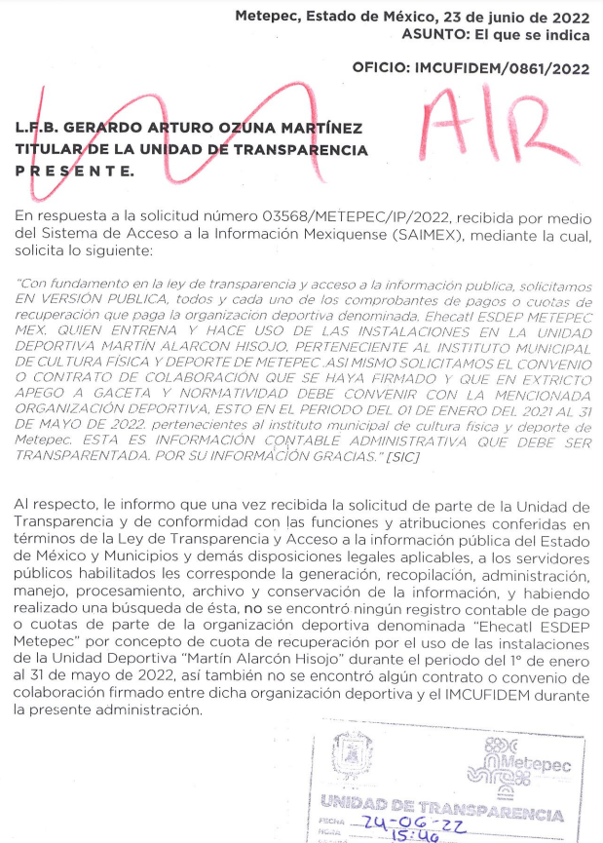
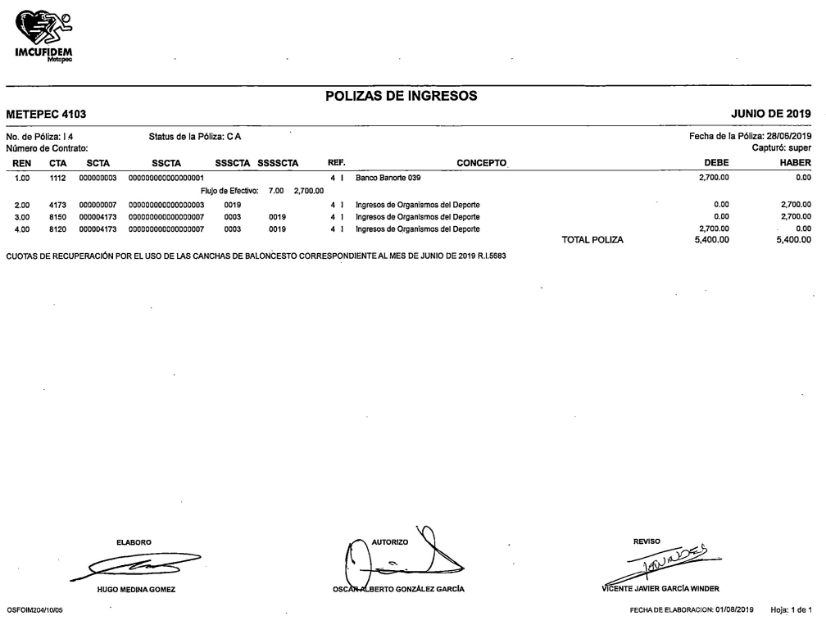
- Inconforme con la respuesta, en fecha cinco de julio de dos mil veintidós, el particular interpuso los recursos de revisión en contra de las respuestas, señalando los siguientes motivos de inconformidad:

Folio de la solicitud: 03567/METEPEC/IP/2022
- Acto impugnado: “SE IMPUGNA EL ACTO”

- Razones o Motivos de inconformidad: “A LOS DIRECTIVOS NO LES GUSTA LA RENDICIÓN DE CUENTAS SE BURLAN DEL INFOEM Y USUARIOS”

Folio de la solicitud: 03568/METEPEC/IP/2022
- Acto impugnado: “SE IMPUGNA EL ACTO”

- Razones o Motivos de inconformidad: “A LOS DIRECTIVOS NO LES GUSTA LA RENDICIÓN DE CUENTAS SE BURLAN DEL INFOEM Y USUARIOS”

- Consecutivamente, con fundamento en lo dispuesto por el artículo 185 fracción I de la Ley de Transparencia y Acceso a la Información Pública del Estado de México y Municipios, los recursos de referencia, fueron turnados a los Comisionados María del Rosario Mejía Ayala y José Martínez Vilchis respectivamente, con el objeto de su análisis.
- Los Comisionados Ponentes de origen con fundamento en lo dispuesto por el artículo 185 fracción II de la ley de la materia, a través de los acuerdos de admisión de fecha doce de julio de dos mil veintidós, pusieron a disposición de las partes los expedientes electrónicos en la vía interpuesta; a efecto de que en un plazo máximo de siete días manifestaran lo que a su derecho conviniera, ofrecieran pruebas y alegatos según corresponda a los casos concretos, y el SUJETO OBLIGADO presentará los Informes Justificados procedentes.

- Posteriormente el Pleno de este Órgano Autónomo, en la Vigésima Séptima Sesión Ordinaria de fecha tres de agosto de dos mil veintidós; ordenó la acumulación de los recursos de revisión de mérito, a efecto de que la Ponencia de la Comisionada María del Rosario Mejía Ayala formulara y presentara el proyecto de resolución correspondiente, de conformidad con el numeral ONCE incisos b) y c) de los Lineamientos para la Recepción, Trámite y Resolución de las Solicitudes de Acceso a la Información Pública, así como de los Recursos de Revisión que deberán observar los Sujetos Obligados por la Ley de Transparencia Estatal, que señala:

“ONCE. El Instituto, para mejor resolver y evitar la emisión de resoluciones contradictorias, podrá acordar la acumulación de los expedientes de recursos de revisión, de oficio o a petición de parte cuando:
…
b) Las partes o los actos impugnados sean iguales
c) Cuando se trate del mismo solicitante, el mismo SUJETO OBLIGADO, aunque se trate de solicitudes diversas;
(…)”
(Énfasis añadido)

- Es así que, resulta conveniente su trámite de forma unificada para mejor resolver y evitar la emisión de resoluciones contradictorias, por ello resultó procedente que este Órgano Garante realizara la acumulación respectiva, de conformidad con lo dispuesto en el artículo 18 del Código de Procedimientos Administrativos del Estado de México, de aplicación supletoria, en términos del artículo 195 de la Ley de Transparencia y Acceso a la Información Pública del Estado de México y Municipios en vigor, que a la letra señalan:
Código de Procedimientos Administrativos del Estado de México.
“Artículo 18.- La autoridad administrativa o el Tribunal acordarán la acumulación de los expedientes del procedimiento y proceso administrativo que ante ellos se sigan, de oficio o a petición de parte, cuando las partes o los actos administrativos sean iguales, se trate de actos conexos o resulte conveniente el trámite unificado de los asuntos, para evitar la emisión de resoluciones contradictorias. La misma regla se aplicará, en lo conducente, para la separación de los expedientes.”

Ley de Transparencia y Acceso a la Información Pública del Estado de México y Municipios
“Artículo 195. En la tramitación del recurso de revisión se aplicarán supletoriamente las disposiciones contenidas en el Código de Procedimientos Administrativos del Estado de México.”
(Énfasis añadido)

- El SUJETO OBLIGADO rindió sus informes justificados el día ocho de septiembre de dos mil veintidós, los cuales fueron puestos a disposición del particular de manera parcial por contener datos personales, mediante Acuerdo de fecha diecinueve de septiembre del año en curso, cuyo contenido verso grosso modo en el siguiente sentido:
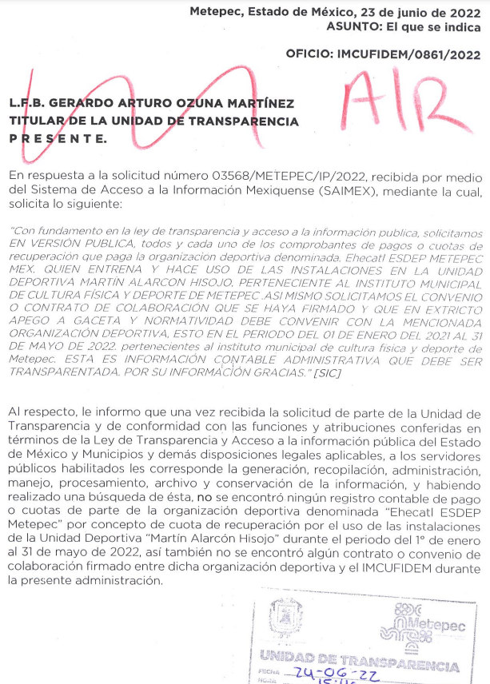
- Por su parte EL RECURRENTE no realizó manifestaciones que a su derecho conviniera y asistiera.

- En fecha doce de diciembre de dos mil veintidós, se amplió el termino para resolver los recursos de revisión; al respecto es dable realizar las siguientes precisiones.

- Argumentos a considerar en las resoluciones a los recursos de revisión para justificar los fallos emitidos fuera del plazo legal de 45 días.

- Este organismo garante no pasa por alto justificar, que la dilación en la resolución del presente asunto encuentra justificación en el alto número de recursos de revisión recibidos dentro del primer semestre del año dos mil veintidós, que, en comparación con los recibidos el año pasado dentro del mismo periodo, se ha incrementado aproximadamente un 400% el número de medios de impugnación que deben resolverse por este Instituto, circunstancia atípica que ha rebasado las capacidades técnicas y humanas del personal encargado de la proyección de las resoluciones a dichos medios de impugnación.

- Por ello, es menester precisar que, si bien se ha excedido el plazo para resolver el presente medio de impugnación, de conformidad con la ley de la materia, dicha dilación es de carácter excepcional y se encuentra justificada en los elementos para medir la razonabilidad del plazo de resolución de asuntos conforme a los parámetros establecidos por diversos órganos jurisdiccionales federales, aplicables también en procedimientos análogos, como el que nos ocupa.

- Así, en términos de lo que establecen los artículos 8.1 y 25 de la Convención Americana sobre Derechos Humanos, los recursos deben ser sencillos y resolverse en el menor tiempo posible, tomando en consideración la dilación total del procedimiento; esto es, en un plazo razonable.

- En ese sentido, el legislador fijó los términos procesales en las leyes, de manera general, sin que pudiera prever la variada gama de casos que son resueltos por los órganos jurisdiccionales o cuasi jurisdiccionales, tanto por la complejidad de los hechos, como por el número de casos que conocen.

- Por ello, excepcionalmente, si un asunto es resuelto con posterioridad a los plazos señalados por la norma debe analizarse la razonabilidad de dicha dilación atendiendo a los siguientes criterios:

- Complejidad del Asunto: La complejidad de la prueba, la pluralidad de sujetos procesales, el tiempo transcurrido, las características y contexto del recurso.

- Actividad Procesal del interesado. Acciones u omisiones del interesado.

- Conducta de la Autoridad: Las Acciones u omisiones realizadas en el procedimiento. Así como si la autoridad actuó con la debida diligencia.

d) La afectación generada en la situación jurídica de la persona involucrada en el proceso: Violación a sus derechos humanos.

- De modo que, cuando se trate de un asunto excepcional, por alguna o todas las características mencionadas o bien, cuando el ingreso de asuntos al órgano jurisdiccional o cuasi jurisdiccional respectivo supere notoriamente al que podría considerarse normal, debe concluirse que es una excluyente de responsabilidad en relación con la actuación del funcionario, como ha acontecido en el caso que nos ocupa.

- Argumento que encuentra sustento en la jurisprudencia P./J. 32/92 emitida por el Pleno de la Suprema Corte de Justicia de la Nación de rubro “TÉRMINOS PROCESALES. PARA DETERMINAR SI UN FUNCIONARIO JUDICIAL ACTUÓ INDEBIDAMENTE POR NO RESPETARLOS SE DEBE ATENDER AL PRESUPUESTO QUE CONSIDERÓ EL LEGISLADOR AL FIJARLOS Y LAS CARACTERÍSTICAS DEL CASO.”, visible en la Gaceta del Seminario Judicial de la Federación con el registro digital 205635.

- Razones por las cuales cabe concluir que, la resolución al recurso de revisión se solventa hasta esta fecha, debido a que existe una excesiva carga de trabajo en desproporción a la capacidad de los recursos materiales y humanos con que cuenta este Instituto para atender la enorme demanda de usuarios que acuden para que se les garantice su Derecho de acceso a la información Pública y Protección de Datos Personales, aunado a la complejidad de los hechos a los que se refieren, así como al volumen del expediente, la extensión de los escritos y pruebas aportadas y desahogadas por las partes; lo que impide la tramitación de los recursos dentro de los términos legales previamente establecidos por la Ley, por tratarse de causas de fuerza mayor.

- Por ello, este organismo garante comprometido con la tutela de los derechos humanos confiados, señala que este exceso del plazo legal para resolver el presente asunto, resulta de carácter excepcional.

- Al respecto, también son de considerar los criterios sostenidos por el Cuarto Tribunal Colegiado en Materia Administrativa del Primer Circuito, cuyos rubros y datos de identificación son los siguientes:

“PLAZO RAZONABLE PARA RESOLVER. DIMENSIÓN Y EFECTOS DE ESTE CONCEPTO CUANDO SE ADUCE EXCESIVA CARGA DE TRABAJO.” consultable en el Seminario Judicial de la Federación y su gaceta, con el registro digital 2002351.

“PLAZO RAZONABLE PARA RESOLVER. CONCEPTO Y ELEMENTOS QUE LO INTEGRAN A LA LUZ DEL DERECHO INTERNACIONAL DE LOS DERECHOS HUMANOS.”, visible en el Seminario Judicial de la Federación y su gaceta, con el registro digital 2002350.

- Posteriormente, la Comisionada Ponente decretó el cierre de instrucción de los recursos acumulados, mediante acuerdo de fecha veinticinco de septiembre de dos mil veintitrés; por lo que se ordenó turnar el expediente a resolución, por lo que no habiendo más que hacer constar, y -----------------------------------------------------------

CONSIDERANDO

PRIMERO. De la competencia

- Este Instituto de Transparencia, Acceso a la Información Pública y Protección de Datos Personales del Estado de México y Municipios, es competente para conocer y resolver del presente recurso de conformidad con el artículo: 6, apartado A, fracción IV de la Constitución Política de los Estados Unidos Mexicanos; 5, párrafos trigésimo segundo, trigésimo tercero y trigésimo cuarto, fracciones IV y V, de la Constitución Política del Estado Libre y Soberano de México; artículos 1, 2 fracción II, 13, 29, 36 fracciones I y II, 176, 178, 179, 181 párrafo tercero y 185 de la Ley de Transparencia y Acceso a la Información Pública del Estado de México y Municipios; y 7, 9 fracciones I y XXIV, y 11 del Reglamento Interior del Instituto de Transparencia, Acceso a la Información Pública y Protección de Datos Personales del Estado de México y Municipios.

SEGUNDO. De la oportunidad y procedencia.

- Los medios de impugnación fueron presentados a través del SAIMEX, dentro del plazo legal de quince días hábiles otorgados; para el caso en particular es de señalar que el SUJETO OBLIGADO entregó sus respuestas en fecha treinta de junio de la presente anualidad, de tal forma que el plazo para interponer el recurso de revisión transcurrió del día uno de julio al cuatro de agosto de dos mil veintidós; en consecuencia, el particular presentó sus inconformidades el día cinco de julio de dos mil veintidós; es decir dentro del lapso temporal legalmente establecido para tal efecto.

- Por otro lado, los escritos contienen las formalidades previstas por el artículo 180 último párrafo de la Ley de la materia actual, por lo que es procedente que este Instituto de Transparencia, Acceso a la Información Pública y Protección de Datos Personales del Estado de México y Municipios, conozca y resuelva el presente recurso.

TERCERO. De las causales del sobreseimiento.

De la solicitud de información.

- Las solicitudes de información consistieron en obtener comprobantes de pagos o cuotas de recuperación de los usuarios, particulares, personas físicas o morales llámese clubes deportivos, ligas, asociaciones que utilizan las instalaciones deportivas pertenecientes al instituto municipal de cultura física y deporte de Metepec.

- En respuesta el SUJETO OBLIGADO dio atención a todas las solicitudes de información objeto de la acumulación a través del soporte documental que se tuvo a bien describir en el anterior Párrafo 2, lo que motivara la inconformidad del solicitante aduciendo en ambas solicitudes las siguientes inconformidades:

- Acto impugnado: “SE IMPUGNA EL ACTO”

- Razones o Motivos de inconformidad: “A LOS DIRECTIVOS NO LES GUSTA LA RENDICIÓN DE CUENTAS SE BURLAN DEL INFOEM Y USUARIOS”

- Como se aprecia en el rubro denominado Acto impugnado, se aduce que se impugna el acto; contexto que resulta ambiguo pues no se refiere que acto es el que se impugna, lo que imposibilita impetrar una objeción legal o proceso formal en contra de la respuesta o bien una acción, decisión o clasificación de la información que se considere incorrecta, ilegal, injustificada o perjudicial al solicitante. En materia de acceso a la información pública, esta acción se lleva a cabo con el propósito de buscar una revisión, corrección o revocación del acto en cuestión, sin embargo del caso concreto -se insiste- no existe una viabilidad para buscar proteger los derechos y garantías legales del ahora RECURRENTE por no presentar evidencia y argumentos para respaldar la objeción, que permita la modificación, revocación o confirmación del acto impugnado.

- Seguidamente, respecto del rubro denominado Razones o Motivos de inconformidad, no se advierten motivos de inconformidad relativos a la información entregada, sino únicamente una opinión del particular en uso de su libre derecho de expresión; luego entonces se concluye que corresponden a manifestaciones subjetivas que se refieren aquellas expresiones o declaraciones que están relacionadas con las experiencias, opiniones, sentimientos y percepciones personales de un individuo.

- Estas manifestaciones están vinculadas a la subjetividad de la persona y no se basan necesariamente en hechos objetivos o evidencia concreta. Luego entonces corresponden a motivos de inconformidad que devienen inatendibles e inoperantes vía un recurso de revisión en materia de acceso a la información pública gubernamental.

- En ese tenor, el artículo 192 de la Ley Transparencia y Acceso a la Información Pública del Estado de México y Municipios, señala las causales por las cuales se puede sobreseer en todo o en parte el Recurso de Revisión; por lo que hace a la hipótesis prevista en la fracción IV, señala que una vez admitido el Recurso de Revisión, aparezca alguna causal de improcedencia en términos de la presente Ley, resulta necesario traer a colación el artículo 191, fracción III, de dicho ordenamiento jurídico, que establece que el Recurso de Revisión será desechado por improcedente, cuando dicho medio no actualice alguno de los supuestos previstos en el diverso 179 de la Ley de la materia, que prevé lo siguiente:

“Artículo 179. El recurso de revisión es un medio de protección que la Ley otorga a los particulares, para hacer valer su derecho de acceso a la información pública, y procederá en contra de las siguientes causas:

I. La negativa a la información solicitada;
II. La clasificación de la información;
III. La declaración de inexistencia de la información;
IV. La declaración de incompetencia por el sujeto obligado;
V. La entrega de información incompleta;
VI. La entrega de información que no corresponda con lo solicitado;
VII. La falta de respuesta a una solicitud de acceso a la información;
VIII. La notificación, entrega o puesta a disposición de información en una modalidad o formato distinto al solicitado;
IX. La entrega o puesta a disposición de información en un formato incomprensible y/o no accesible para el solicitante;
X. Los costos o tiempos de entrega de la información;
XI. La falta de trámite a una solicitud;
XII. La negativa a permitir la consulta directa de la información;
XIII. La falta, deficiencia o insuficiencia de la fundamentación y/o motivación en la respuesta; y
XIV. La orientación a un trámite específico.
...”
- Ahora bien, el artículo 176 de la Ley de Transparencia y Acceso a la Información Pública del Estado de México y Municipios, establece que el Recurso de Revisión, es la garantía secundaria mediante la cual se pretende reparar cualquier afectación al derecho de acceso a la información pública.

- Además, conforme al Diccionario de Transparencia y Acceso a la Información Pública y la página oficial de este Instituto (https://www.infoem.org.mx/es/content/informacion-publica#queEsRRdeIP), el Recurso de Revisión constituye un medio reconocido en la Ley de Transparencia y Acceso a la Información Pública del Estado de México y Municipios, a través del cual los Solicitantes pueden manifestar su inconformidad ante la respuesta otorgada por el Sujeto Obligado a una solicitud de información pública.

- Así, se logra vislumbrar que el Recurso de Revisión es una garantía secundaría al Derecho de Acceso a la Información Pública, por lo que, es procedente cuando los Particulares se inconformen con la falta de respuesta o trámite, o bien, de alguna circunstancia de la contestación realizada por los Sujetos Obligados a una solicitud de información específica.

- Con base en lo anterior, y a efecto de verificar si el presente Recurso de Revisión actualiza alguna causal de procedencia del artículo 179 de la Ley de la Materia citado en párrafos que anteceden, es necesario precisar que en los expedientes con número de folio referidos en el anterior Párrafo 1, se emitió una respuesta que no fue impugnada parcial o totalmente.

- En otras palabras, el Particular interpuso el medio de impugnación vertiendo argumentos que devienen inoperantes, pues no se actualiza ninguna causal de procedencia para el recurso de revisión que prevé la ley de la materia en su artículo 179, transcrito en el anterior Párrafo 30.

- Por lo expuesto, se logra vislumbrar que, la inconformidad referida por el particular, no actualizan ninguna causal de procedencia estipulada en el artículo 179 de la Ley de Transparencia y Acceso a la Información Pública del Estado de México y Municipios y, por lo tanto, se materializa la causal de desechamiento establecida en el artículo 191, fracción III, de la Ley de la materia; sin embargo, toda vez que fue necesario admitir el Medio de Impugnación, para verificar dicha circunstancia, lo procedente es SOBRESEER el mismo.

- Atento a lo anterior, con fundamento en lo dispuesto en el artículo 186, fracción I de la Ley de Transparencia y Acceso a la Información Pública del Estado de México y Municipios, se considera procedente SOBRESEER el Recurso de Revisión, en virtud de que se actualiza la hipótesis normativa prevista en la fracción IV, del diverso 192, en relación, con el 191, fracción III, ambos del citado ordenamiento legal.
- Finalmente, informar a la parte RECURRENTE que se dejan a salvo sus derechos para interponer nuevas solicitudes de información en el o los sujetos obligados que a sus intereses convenga, a efecto de que obtenga la información que es de su interés.

CUARTO. Vista a la Dirección de Protección de Datos Personales.

- Es necesario resaltar que el recurso de revisión previsto en la Ley de la materia no es el medio para investigar y, en su caso, sancionar a servidores públicos por la falta de cuidado de la protección de datos personales; es así que, de la información remitida en respuesta a la solicitud de información 03567/METEPEC/IP/2022, se aprecia que se dejaron a la vista datos personales susceptibles de ser clasificados como confidenciales, como lo es de manera enunciativa mas no limitativa, RFC de un cliente de la cancha de basquetbol dentro del archivo denominado polizas de ingresos junio noviembre 2019.pdf; por lo que es necesario dar vista al área competente para que en ejercicio de sus atribuciones realice las investigaciones pertinentes por las omisiones detectadas atribuibles al SUJETO OBLIGADO.

- Por ello, es conveniente señalar las fracciones XIV, XXII, XXIII y XXV, del artículo 82, de la Ley de Protección de Datos Personales en Posesión de Sujetos Obligados del Estado de México y Municipios, que establece:

Atribuciones del Instituto
Artículo 82. El Instituto, además de las atribuciones encomendadas por la Ley de Transparencia y normatividad aplicable, tendrá las atribuciones siguientes:
(…)
XIV. Formular observaciones y recomendaciones a los sujetos obligados que incumplan esta Ley.
(…)
XXII. Verificar el cumplimiento de las disposiciones previstas en esta Ley a través de los procedimientos de revisión que resulten compatibles con las disposiciones de esta Ley.
XXIII. Implementar los procedimientos que resulten necesarios para el cumplimiento de las disposiciones de esta Ley y para asegurar la protección de datos personales de los titulares. (…)
XXV. Investigar las posibles violaciones a la seguridad de los datos personales a fin de determinar la práctica de verificaciones.
(…)”
(Énfasis añadido)

- Por lo tanto, es menester dar vista a la Dirección de Protección de Datos Personales de este Instituto para que en ejercicio de sus atribuciones atienda las directivas marcadas en la propia Ley de la materia, con fundamento en el artículo 82 de la Ley de la materia, el cual señala la atribución de este Órgano Garante para Investigar las posibles violaciones a la seguridad de los datos personales a fin de determinar la práctica de verificaciones.

- Se debe enfatizar que tal y como se mencionó en este considerando, el Sujeto Obligado proporcionó información que debió ser clasificada como confidencial, es decir, dejó a la vista datos personales concernientes a la vida privada. Por dicha información es menester hacer del conocimiento de la persona que solicitó la información, que ahora se encuentra sujeto a la LEY FEDERAL DE PROTECCIÓN DE DATOS PERSONALES EN POSESIÓN DE LOS PARTICULARES que señala puntualmente en su artículo 1 lo siguiente:

Artículo 1.- La presente Ley es de orden público y de observancia general en toda la República y tiene por objeto la protección de los datos personales en posesión de los particulares, con la finalidad de regular su tratamiento legítimo, controlado e informado, a efecto de garantizar la privacidad y el derecho a la autodeterminación informativa de las personas.

- En ese escenario, el particular deberá de ser responsable en el buen uso de la información proporcionada, pues se trata de datos personales que le fueron proporcionados por haber incurrido en una probable violación a la privacidad de las personas.

- Por lo anteriormente expuesto y fundado, este ÓRGANO GARANTE emite los siguientes:

R E S O L U T I V O S

PRIMERO. Se SOBRESEEN los Recursos de Revisión números 12413/INFOEM/IP/RR/2022 y 12415/INFOEM/IP/RR/2022 acumulados, conforme al artículo 192 fracción IV de la Ley de Transparencia y Acceso a la Información Pública del Estado de México y Municipios, por actualizarse la causal de improcedencia establecida en la fracción III, del artículo 191 de dicho ordenamiento jurídico, en términos del Considerando Tercero de la presente Resolución.
SEGUNDO. Notifíquese al Titular de la Unidad de Transparencia del SUJETO OBLIGADO vía SAIMEX, la presente resolución.
TERCERO. Notifíquese a EL RECURRENTE la presente resolución, vía SAIMEX.

CUARTO. Se hace del conocimiento de EL RECURRENTE que, de conformidad con lo establecido en el artículo 196 de la Ley de Transparencia y Acceso a la Información Pública del Estado de México y Municipios, en caso de que considere que la resolución le cause algún perjuicio podrá impugnarla vía juicio de amparo en los términos de las leyes aplicables.

QUINTO. Gírese oficio a la Dirección de Protección de Datos Personales de este Instituto para hacer de su conocimiento la presente resolución, a fin de que en ejercicio de sus atribuciones y de conformidad con el artículo 82, fracciones XIV, XXII, XXIII y XXV de la Ley de Protección de Datos Personales en Posesión de Sujetos Obligados del Estado de México y Municipios, determine lo conducente, en términos del Considerando Cuarto.

ASÍ LO RESUELVE, POR UNANIMIDAD DE VOTOS, EL PLENO DEL INSTITUTO DE TRANSPARENCIA, ACCESO A LA INFORMACIÓN PÚBLICA Y PROTECCIÓN DE DATOS PERSONALES DEL ESTADO DE MÉXICO Y MUNICIPIOS, CONFORMADO POR LOS COMISIONADOS JOSÉ MARTÍNEZ VILCHIS; MARÍA DEL ROSARIO MEJÍA AYALA; SHARON CRISTINA MORALES MARTÍNEZ; LUIS GUSTAVO PARRA NORIEGA Y GUADALUPE RAMÍREZ PEÑA (AUSENCIA JUSTIFICADA); EN LA TRIGÉSIMA QUINTA SESIÓN ORDINARIA CELEBRADA EL VEINTISIETE (27) DE SEPTIEMBRE DE DOS MIL VEINTITRÉS, ANTE EL SECRETARIO TÉCNICO DEL PLENO, ALEXIS TAPIA RAMÍREZ.

Emitidos por este Instituto y publicados en el Periódico Oficial del Gobierno del Estado de México “Gaceta del Gobierno” en fecha treinta de octubre de dos mil ocho.

